<https://docs.python.org/es/3/library/re.html>

<https://relopezbriega.github.io/blog/2015/07/19/expresiones-regulares-con-python/>

<https://pythondiario.com/2018/06/expresiones-regulares-con-python.html>

<https://docs.python.org/es/3/howto/regex.html>

<https://docs.hektorprofe.net/python/funcionalidades-avanzadas/expresiones-regulares/>

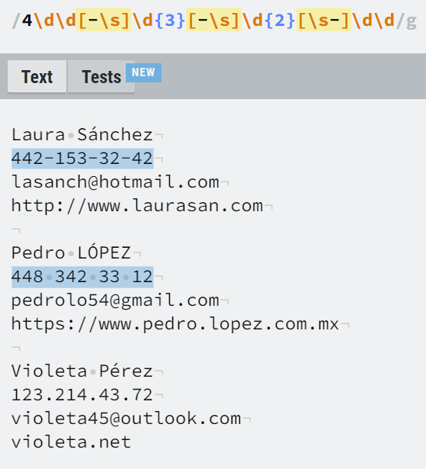

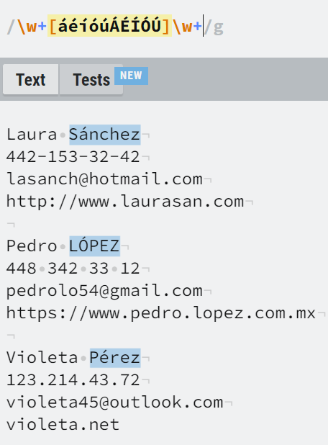

[A-Z][A-Za-záéíóúÁÉÍÓÚ]+

